Harriets Abschied vor ihrer Flucht
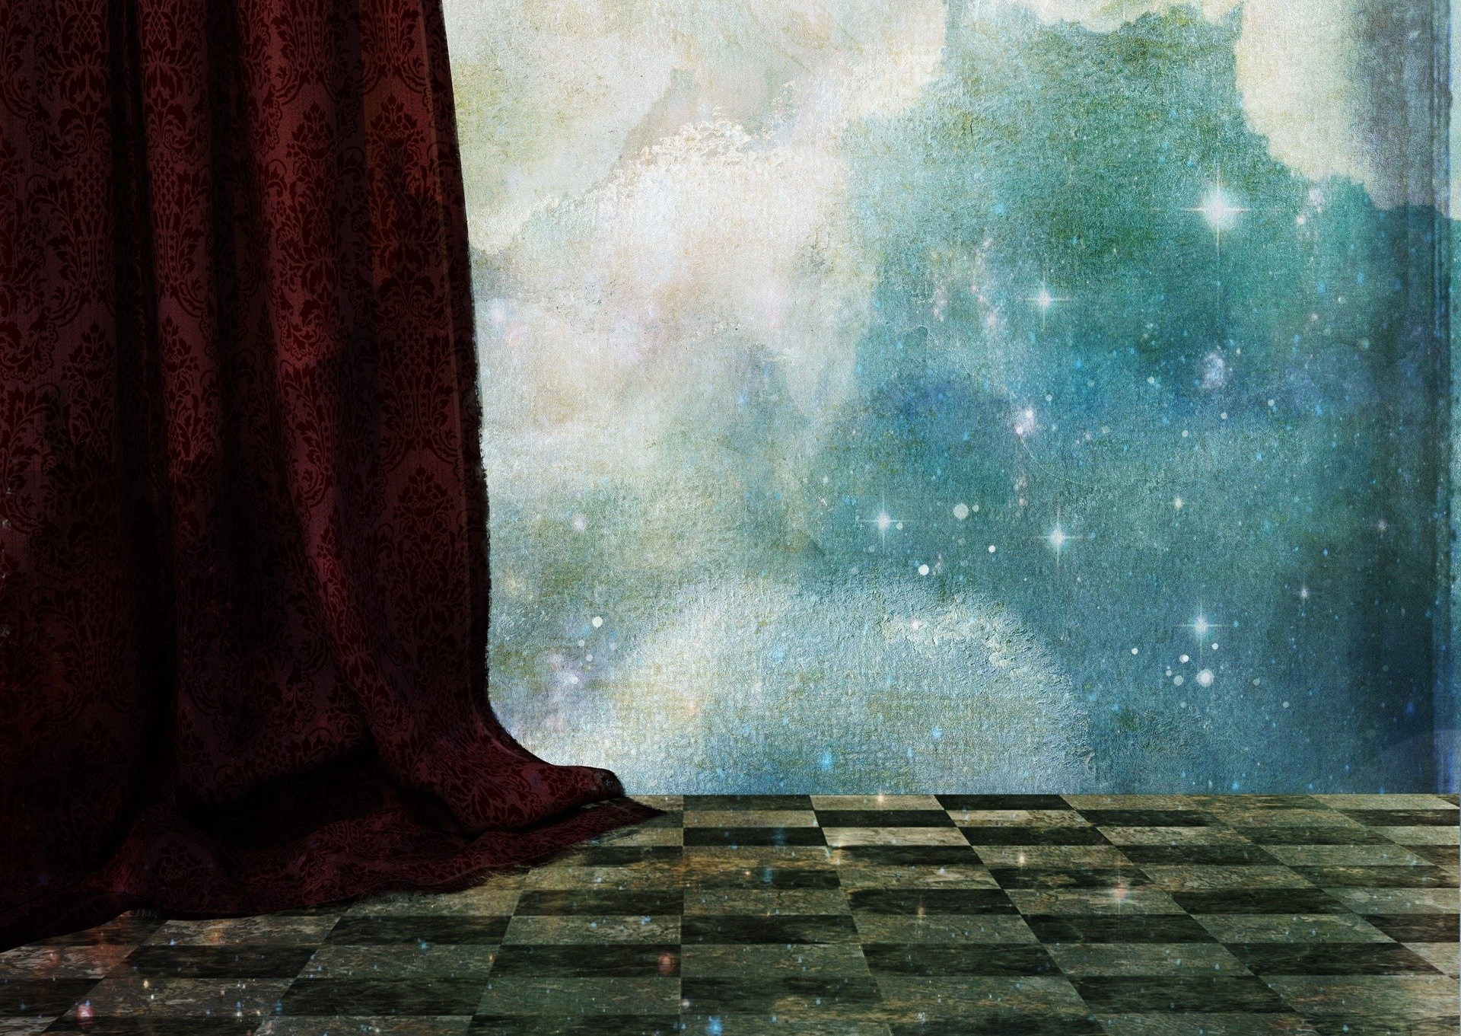
Bild Theatervorhang von Dina Dee [ CC0 ] via Pixabay, [abgerufen: 18.01.25], digital nachbearbeitet

Aufgaben
Die erste Szene aus Akt zwei schildert Harriets Abschied, bevor sie flieht. Harriet sieht ihre Mutter, die gerade melken gehen will, darf ihr aber nichts von ihrem Vorhaben erzählen. Zufällig kommt ein Arzt zu Pferd vorbei, vermutlich um sich um die Sklavenbesitzer zu kümmern. Harriet hofft, dass der Arzt ihr ihre Gefühle in dieser besonderen Situation nicht anmerken kann.
- Versetzt euch in die Lage von Harriet Tubman vor der Flucht. Welche Gefühle könnte sie haben, bevor sie ihre Heimat und Familie verlässt, um sich auf den gefährlichen Weg in die Nordstaaten zu machen?
- Mit welchen musikalischen Mitteln würdet ihr als Komponist/in diese Gefühle darstellen?
- Wie würdet ihr als Regisseur/in das Bühnenbild für die Szene gestalten?

- Hört und schaut euch die Szene vor der Flucht an. Vergleicht sie mit euren Ideen. (Videoausschnitt)
a.) Welche Stimmungen bzw. Gefühle kommen zum Ausdruck und mit welchen musikalischen Mitteln werden sie dargestellt?
b.) Welche der euch bekannten Spirituals werden hier als Geheimbotschaften verwendet?
c.) Auf welche Weise stellt Hilda Paredes den vor Angst schneller werdenden Herzschlag Harriets dar?
d.) Wie ist das Bühnenbild gestaltet und welche Stimmung entsteht dadurch?

Mögliche Lösungsansätze zu Aufgabe 4
Partiturangabe S.73 T. 1 – S. 91 T. 150

Musik
- In der instrumentalen Einleitung entsteht durch kurze, lautmalerische Einwürfe von Percussion, Violine und Gitarre im piano / pianissimo eine geheimnisvolle Stimmung.
- Allmählich bildet sich ein durchlaufender Puls aus, gespielt von Gitarre, Violine und Maracas, der von schnellen Läufen in forte unterbrochen wird. Diese könnten die Aufregung und Anspannung vor der Flucht verdeutlichen.
- Im Kontrast dazu steht die ruhige Singweise des Spirituals „Steal away from Jesus“. Es erklingt ab Minute 0.37, zuerst vier Takte lang im Original. Anschließend werden kürzere Phrasen des Spirituals mit dem rhythmisch vorgetragenen Sprechtext kombiniert.
- Der instrumentale Puls steigert sich von der Dynamik her und wirkt durch die kürzer werdenden Notenwerte immer schneller, während das Spiritual weiterhin in ruhigem Tempo und verhaltener Dynamik erklingt. Laut Hilda Paredes verdeutlicht der Puls den schneller werdenden Herzschlag Harriets, der im Kontrast zu ihrem erzwungenermaßen ruhigen äußeren Auftreten steht.
- Ab Minute 3.35 wird das Spiritual „Wade in the water“ collagenartig in kurzen Abschnitten mit der instrumentalen Begleitung und mit dem Sprechgesang kombiniert.

Bühnenbild
- Eindruck eines Sternenhimmels durch Beleuchtung → geheimnisvolle Atmosphäre in der Nacht
- Projektion des Arztes auf Pferd in Überlebensgröße → könnte Machtlosigkeit der Sklaven angesichts der Dominanz ihrer Besitzer verdeutlichen
- Harriet steht hinter dem Vorhang → könnte auf das Verstecken während der Flucht hinweisen ↔ Alice begibt sich vor den Vorhang (Minute 2.30) → kommentiert das Geschehen als Außenstehende
- Projektion einer Naturkulisse (ab Minute 3.50) → wechselnde Landschaften auf der Flucht
- insgesamt passend zur Musik ein reduziertes, minimalistisches Bühnenbild, das mit wenigen Mitteln eine große Wirkung schafft

Podcast: Hilda Paredes von Fellow Travelers (20.05.2020) via Spotify (englisch, 1.09 Min.)

